Виконання

Спочатку було змінено розмір робочої області натисканням комбінації клавіш Ctrl+Shift+D. Як формат було обрано «Business Card (US) (2 x 3,5 in)». Орієнтацію було змінено на альбомну. Деталі на рисунку 1.1.

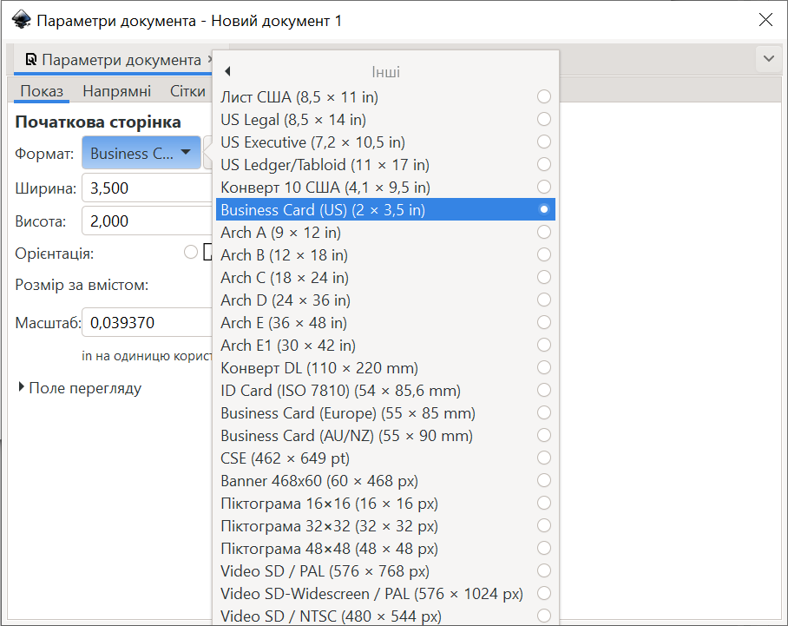
Рисунок 1.1 — Змінений формат робочої області

Далі було додано жовтий прямокутник інструментом «Прямокутник». Його ширину було встановлено у ширину робочої області, а висоту, що приблизно дорівнює висоті робочої області. Деталі на рисунку 1.2.

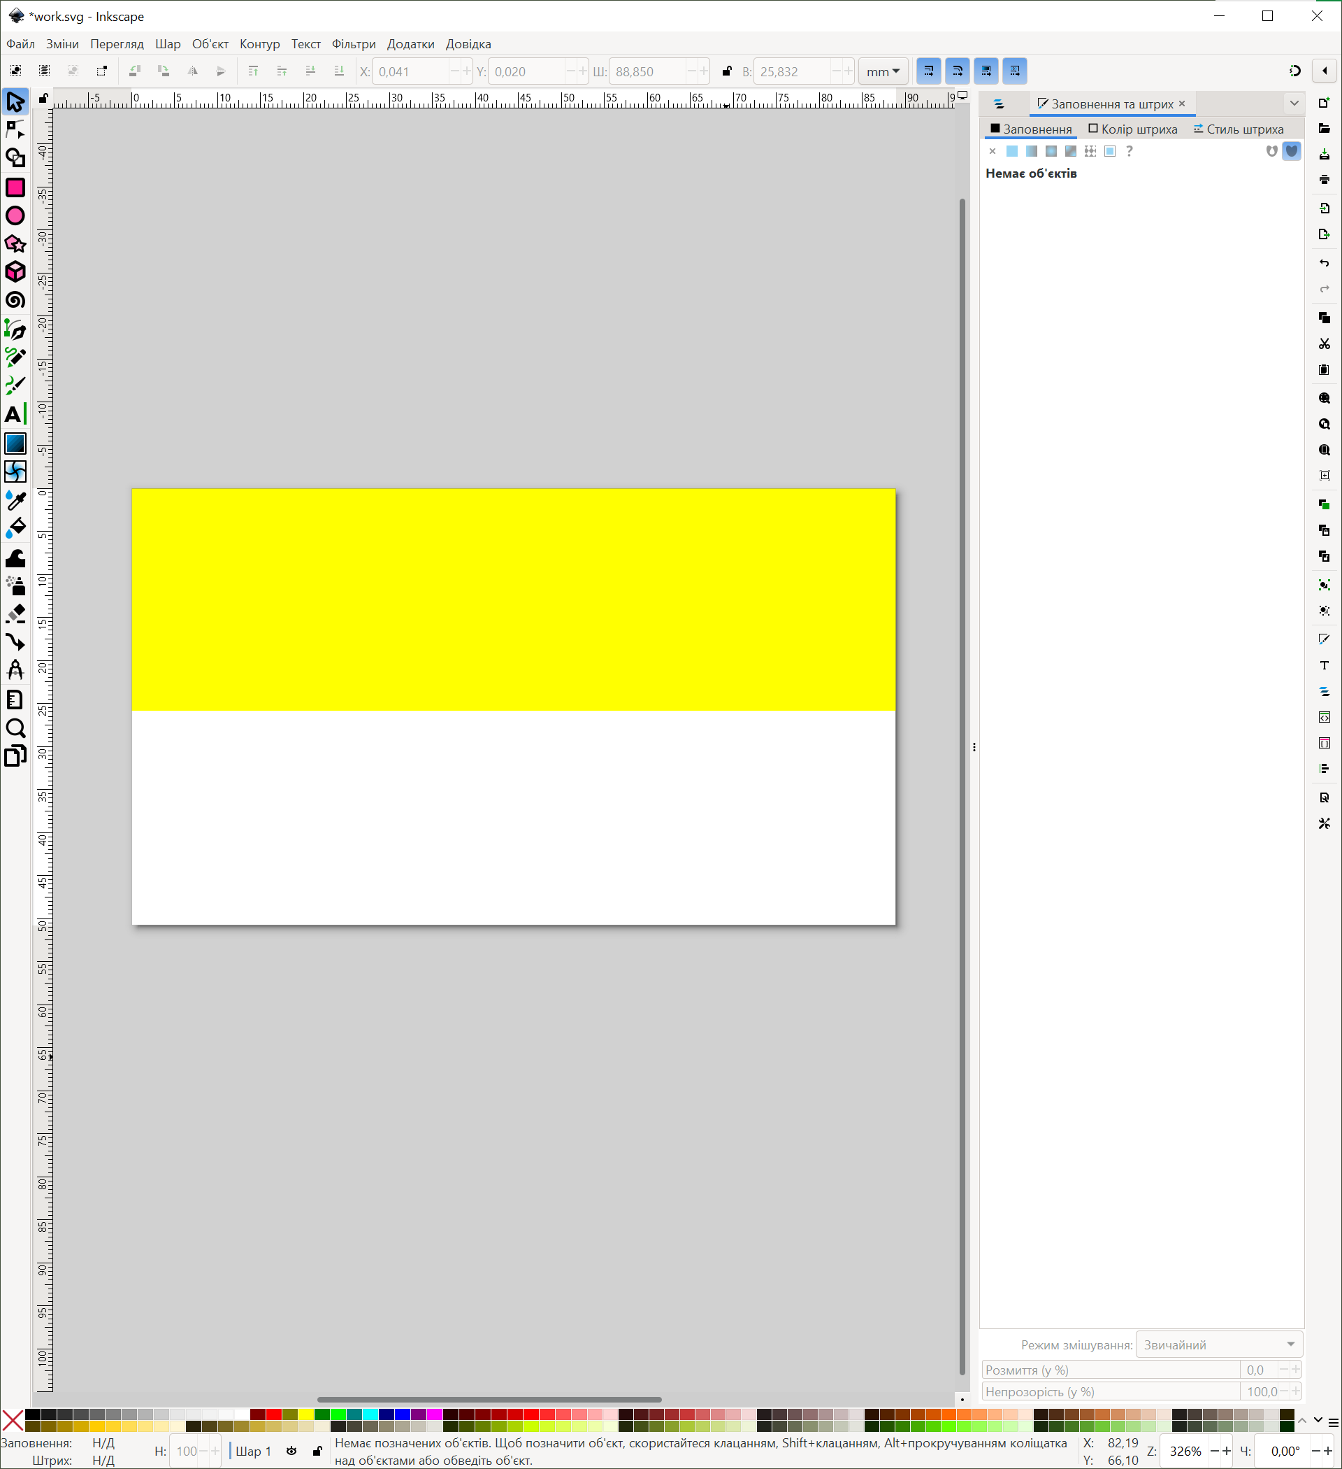
Рисунок 1.2 — Доданий жовтий прямокутник

Після цього було обрано створений прямокутник та здійснено команду Контур > Ефекти контурів. У тому меню, що відкрилося, було обрано інструмент «Деформація за сіткою». Результат на рисунку 1.3.

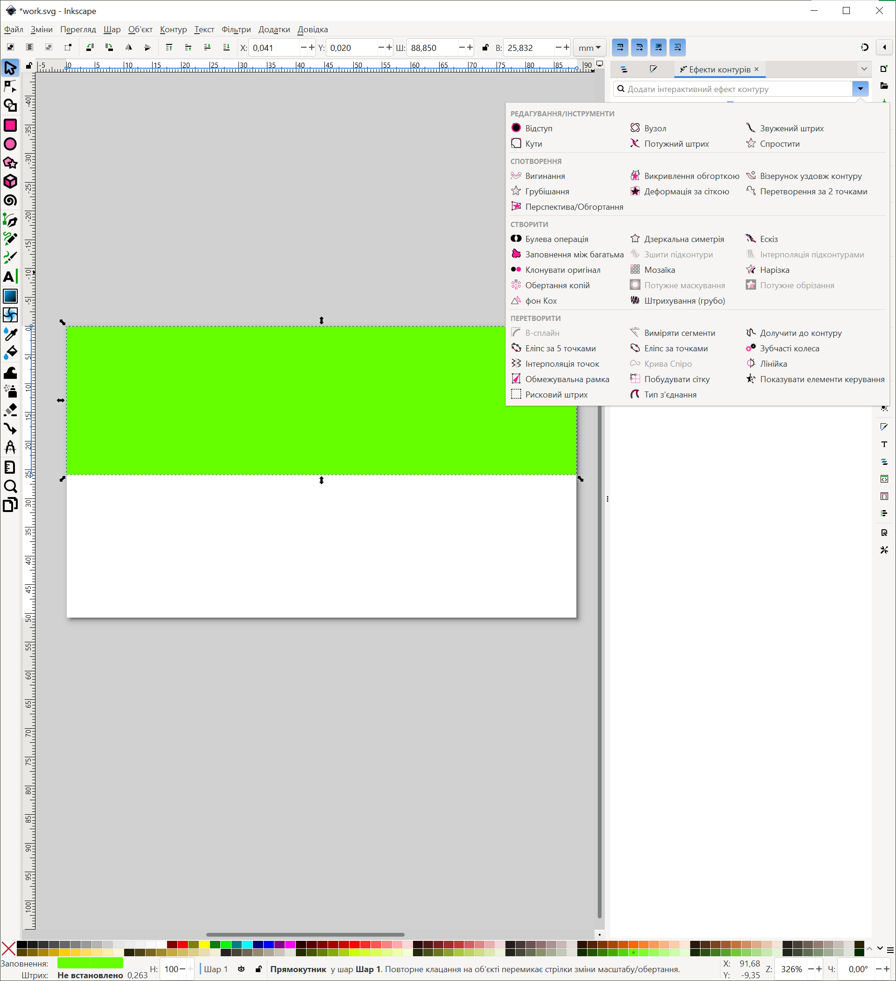
Рисунок 1.3 — Обраний інструмент Деформація за сіткою

Далі було обрано інструмент «Вузол» та деформовано прямокутник так, щоб отримати дугу, як у прикладі. Деталі на рисунку 1.4.

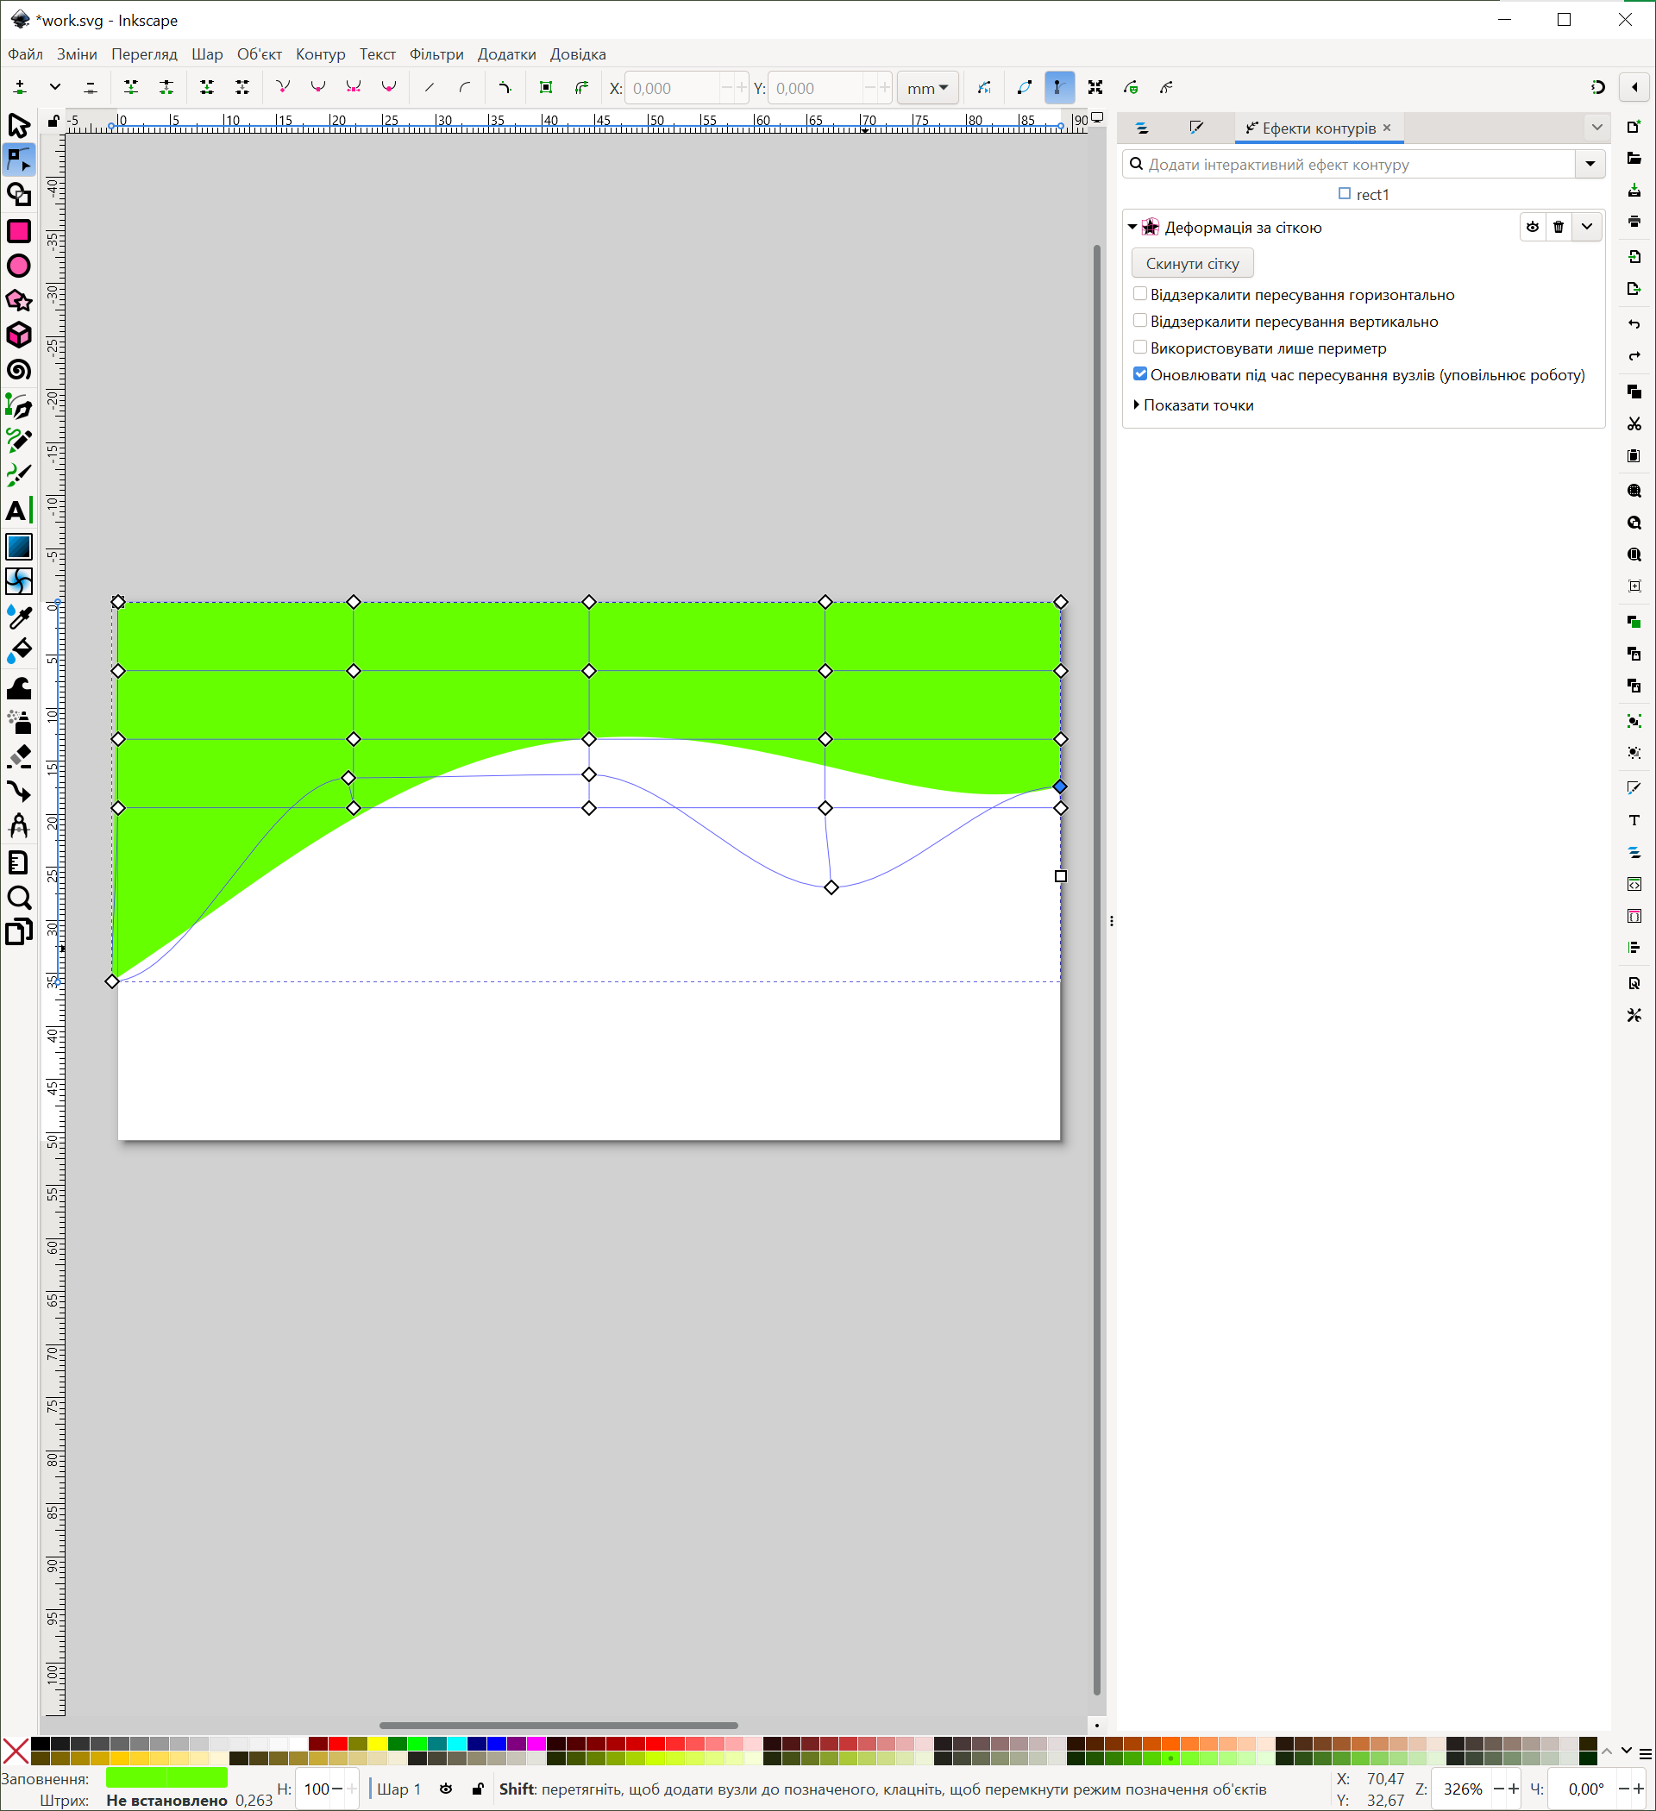
Рисунок 1.4 — Деформований прямокутник

Після цього було скопійовано отриману фігуру, надано їй чорний колір, переміщено на задній план та опущено нижче основної. Деталі на рисунку 1.5.

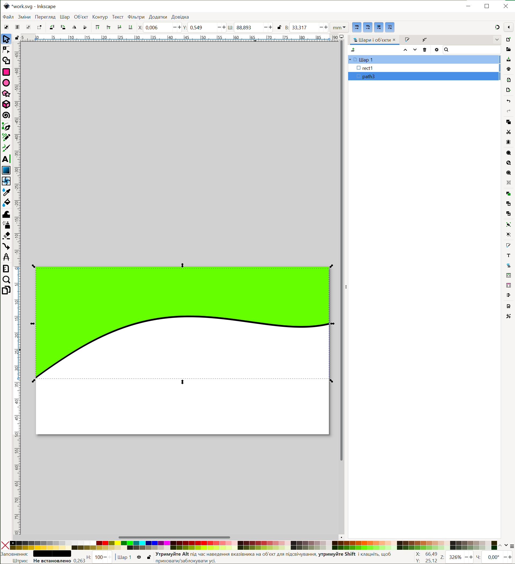
Рисунок 1.5 — Додана чорна лінія

Далі було додано логотип коледжу. Його було знайдено на сайті коледжу. Деталі на рисунку 1.6.

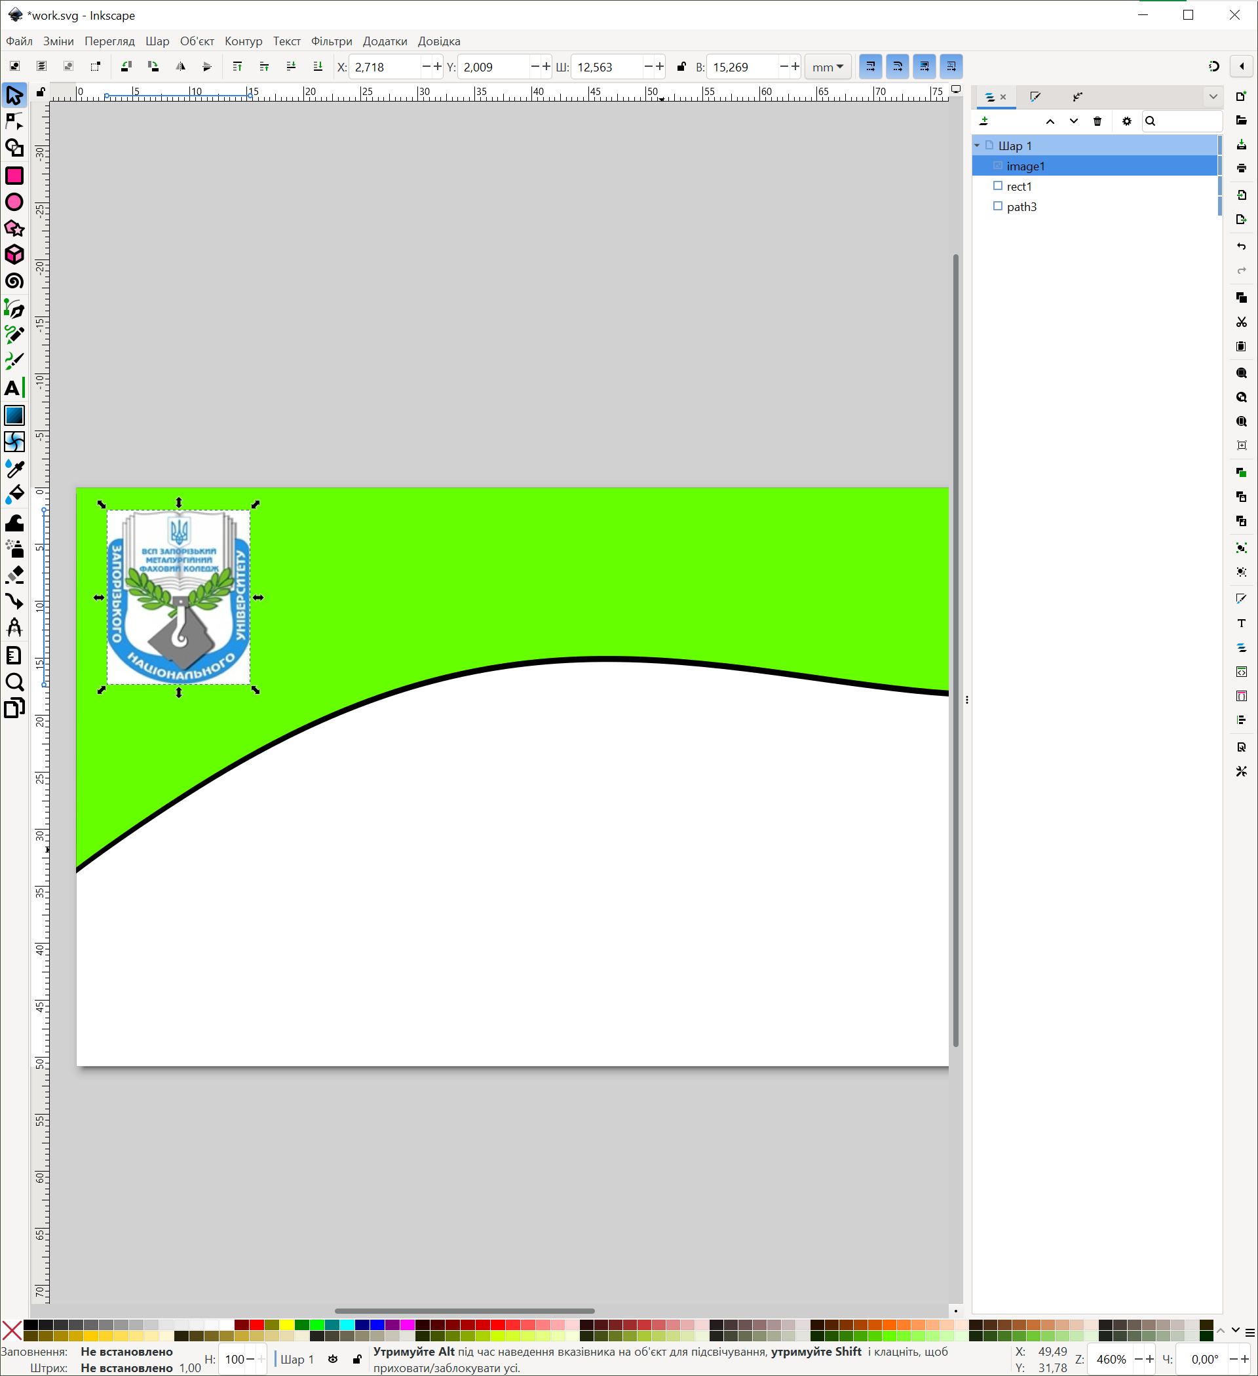
Рисунок 1.6 — Доданий логотип до візитівки

Результат

Як результат отримано таке зображення. Деталі на рисунку 2.1.

Рисунок 2.1 — Результат роботи

